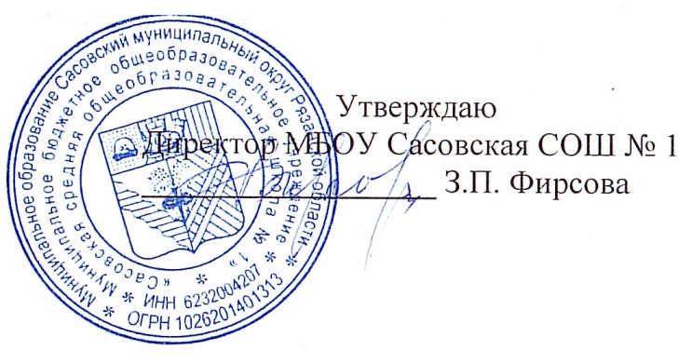

**18.03.2025 г.**

**Меню для 1-4 классов**

|  |  |  |  |  |  |  |
| --- | --- | --- | --- | --- | --- | --- |
| **Наименование блюда** | **Выход, г** | **Цена** | **Калорийность** | **Белки** | **Жиры** | **Углеводы** |
| Каша вязкая молочная из риса и пшена с маслом сливочным, 150/5/5 | 160 | 13,65 | 195,47 | 5,11 | 6,22 | 29,63 |
| Какао на молоке, 180/10 | 180 | 11,33 | 100,06 | 3,58 | 2,85 | 14,71 |
| Хлеб пшеничный | 40 | 5,36 | 94,00 | 3,16 | 0,4 | 19,32 |
| Сыр полутвердый | 15 | 11,90 | 54,6 | 3,48 | 4,43 |  |
| Яйцо вареное | 40 | 14,00 | 62,8 | 5,08 | 4,6 | 0,28 |
| Яблоко | 140 | 22,40 | 65,8 | 0,56 | 0,56 | 13,72 |

**Дополнительное меню 1-4 классы**

|  |  |  |  |  |  |  |
| --- | --- | --- | --- | --- | --- | --- |
| **Наименование блюда** | **Выход, г** | **Цена** | **Калорийность** | **Белки** | **Жиры** | **Углеводы** |
| Сок фруктовый | 200 | 29,00 | 188 | 0 | 0 | 88 |

**Меню для 5-11 классов**

|  |  |  |  |  |  |
| --- | --- | --- | --- | --- | --- |
| **Наименование блюда** | **Вес, гр.** | **Белки, гр.** | **Жиры, гр.** | **Углеводы,**  **гр.** | **Энергетическая**  **ценность, ккал** |
| Фрикадельки куриные в томатном соусе | 75/30 | 13,3 | 4,85 | 8,8 | 132,02 |
| Рис отварной с маслом | 75/5 | 3,82 | 4,17 | 40,03 | 212,87 |
| Чай с сахаром | 180 | 0,25 | 0,03 | 10,23 | 43,46 |
| Хлеб ржаной | 20 | 1,0 | 0,2 | 10,2 | 46 |
| Хлеб пшеничный | 20 | 1,8 | 0,2 | 8,16 | 47 |
| **Итого** | **405** | **20,17** | **9,45** | **77,42** | **481,35** |

**Меню для группы продленного дня**

|  |  |  |  |  |  |
| --- | --- | --- | --- | --- | --- |
| **Наименование блюда** | **Вес, гр.** | **Белки, гр.** | **Жиры, гр.** | **Углеводы,**  **гр.** | **Энергетическая**  **ценность, ккал** |
| Суп крестьянский | 250 | 6,25 | 6,11 | 15,25 | 260,3 |
| Котлета куриная | 75 | 14,31 | 10,38 | 1,91 | 158,27 |
| Гречка отварная | 75/5 | 4,47 | 3,24 | 15,24 | 102,25 |
| Чай с сахаром | 185/15 | 0,25 | 0,03 | 10,23 | 46,43 |
| Хлеб ржаной | 20 | 1,0 | 0,2 | 10,2 | 47 |
| Хлеб пшеничный | 20 | 1,8 | 0,2 | 8,16 | 46 |
| **Полдник** |  |  |  |  |  |
| Булочка сдобная | 50 | 3,16 | 0,4 | 19,32 | 94 |
| Чай с сахаром | 185/15 | 0,25 | 0,03 | 10,23 | 43,46 |

**Меню для детей льготных категорий**

|  |  |  |  |  |  |
| --- | --- | --- | --- | --- | --- |
| **Наименование блюда** | **Вес, гр.** | **Белки, гр.** | **Жиры, гр.** | **Углеводы,**  **гр.** | **Энергетическая**  **ценность, ккал** |
| Суп крестьянский | 250 | 6,25 | 6,11 | 15,25 | 260,3 |
| Котлета куриная | 75 | 14,31 | 10,38 | 1,91 | 158,27 |
| Гречка отварная | 75/5 | 4,47 | 3,24 | 15,24 | 102,25 |
| Чай с сахаром | 185/15 | 0,25 | 0,03 | 10,23 | 46,43 |
| Хлеб ржаной | 20 | 1,0 | 0,2 | 10,2 | 47 |
| Хлеб пшеничный | 20 | 1,8 | 0,2 | 8,16 | 46 |